『V4 연구결과 발표』 슬라이드별 해설
원본 리포트: 발표자료_해설_보고서.md
• 해설 대상: V4_연구결과_발표.pptx (18장)
• 근거 자료: v4_add_report.md (V4 K=4 해석 분석), v5_report.md (무작위 분할 대조군)
• 목적: 발표 내용 학습 + 교수님 질문 대비
• 작성일: 2026-10-18
목차
이 보고서 읽는 법
들어가기 전에: 연구를 네 문장으로
슬라이드 1 — 표지
슬라이드 2 — 오늘 보고드릴 세 가지
슬라이드 3 — 섹션 01: 파이프라인 설계와 학습 결과
슬라이드 4 — V4 파이프라인 5단계
슬라이드 5 — 버전별 설계 비교
슬라이드 6 — State별 BrainLM 학습 결과
슬라이드 7 — 섹션 02: Brain State는 무엇이 다른가
슬라이드 8 — State별 Degree Centrality 분포
슬라이드 9 — State 간 차이는 통계적으로 매우 크다
슬라이드 10 — 그런데 차이의 대부분은 '전역 연결강도'였다
슬라이드 11 — State별 체류 시간 (dwell time)
슬라이드 12 — K를 2·3·4로 바꿔도 결론은 같다
슬라이드 13 — 섹션 03: 이 결과는 믿을 수 있는가
슬라이드 14 — 무작위 분할 대조군 설계
슬라이드 15 — 대조군 결과: 7개 중 1개만 통과
슬라이드 16 — dwell time 결과를 다시 읽으면
슬라이드 17 — 잠재표현 '직교성' 결과 재검토
슬라이드 18 — 정리와 다음 단계
A. 뇌영상 용어
B. 통계 용어
C. 기계학습·분석 용어
이 보고서 읽는 법
슬라이드마다 네 가지를 답합니다.
1. 슬라이드에 있는 것 — 실제로 화면에 나오는 내용
2. 쉽게 풀면 — 전공 지식 없이 이해하는 설명
3. 나온 용어 — 그 슬라이드에서 처음 나오는 말의 뜻
4. 예상 질문 — 교수님이 물으실 만한 것과 답
용어는 맨 뒤 부록 사전에 모아 두었습니다. 발표 때는 PPT의 발표자 노트(슬라이드 아래 칸)에 말할 내용이 이미 적혀 있으니 함께 보세요.
전체 구조: 18장은 세 덩어리입니다. 1부(3~6장) 무엇을 어떻게 만들었나 → 2부(7~12장) 만들어진 상태들이 서로 뭐가 다른가 → 3부(13~17장) 그 차이가 진짜인가. 마지막 18장이 결론입니다.
들어가기 전에: 연구를 네 문장으로
1) 27명의 뇌를 100구역으로 나눠, 0.72초마다 1,200번 신호를 기록했다
(= 한 사람당 14분 24초)

2) AI(MTAD-GAT)가 "신호 패턴이 바뀌는 지점"을 찾아 시간을 잘랐다
→ 27명 합쳐서 308개 조각(세그먼트)

3) 조각마다 "어느 구역과 어느 구역이 같이 움직였나"를 100×100 표로 만들고,
비슷한 표끼리 4묶음으로 묶었다 → 이 묶음을 Brain State라 부른다

4) 그 4개 상태가 서로 무엇이 다른지 분석하고,
그 차이가 우연이 아닌지 검정했다

이 발표의 핵심 메시지 한 줄: 4개 상태는 서로 다른 *종류*가 아니라, 연결 강도라는 하나의 축 위에 놓인 4개의 눈금이었고, 그마저도 무작위로 잘랐을 때와 잘 구별되지 않았다.
슬라이드 1 — 표지
슬라이드에 있는 것
제목 「MTAD-GAT 기반 Brain State 정의와 해석」. 부제로 "per-cluster BrainLM · Degree Centrality 해석 · 무작위 대조군 검정". 아래에 데이터 정보 (HCP rs-fMRI · Schaefer-100 · 27명 · 308 세그먼트).
쉽게 풀면
부제가 발표의 목차입니다. 세 가지를 보고한다는 뜻입니다 — ① 상태별로 AI 모델을 따로 학습시킨 것, ② 상태들이 뭐가 다른지 분석한 것, ③ 그게 진짜인지 검정한 것.
나온 용어
용어 | 뜻
MTAD-GAT | 시계열에서 "이상한 지점"을 찾는 AI 모델. 이 연구는 그 지점을 상태가 바뀌는 경계로 해석해 썼다
BrainLM | 뇌 신호용 AI 모델. 신호 일부를 가리고 맞히게 학습시켜 뇌 신호의 패턴을 익힌다
per-cluster | 상태(클러스터)마다 따로 모델을 만들었다는 뜻
Degree Centrality (DC) | 한 뇌 구역이 다른 구역들과 얼마나 강하게 이어져 있는지를 숫자 하나로 요약한 값
HCP rs-fMRI | Human Connectome Project의 휴식 상태(resting-state) fMRI 공개 데이터
Schaefer-100 | 뇌 피질을 100구역으로 나눈 표준 지도

슬라이드 2 — 오늘 보고드릴 세 가지
슬라이드에 있는 것
번호 붙은 카드 3장.
 | 제목 | 내용
1 | 파이프라인은 설계대로 동작했다 | 세그먼트 308개에서 State별 BrainLM 3개가 과적합 없이 수렴. State 간 DC 차이는 매우 크다 (η² = 0.90)
2 | State를 가르는 축은 '전역 연결강도' 하나였다 | 전역 크기를 제거하면 유의 ROI가 100개 → 32개로 감소. K=2·3·4 모두 같은 축을 다른 위치에서 자른 결과
3 | 무작위 분할 대조군을 통과하지 못했다 | FC 구조 지표 5개 전부 무작위와 구별 불가. dwell time 1개만 통과 (p = 0.003)

쉽게 풀면
발표 전체의 결론을 맨 앞에 깔아두는 슬라이드입니다. 좋은 소식(1) → 예상 밖의 발견(2) → 나쁜 소식(3) 순서입니다.
이렇게 결론부터 말하는 구조를 쓴 이유는, 교수님이 중간에 질문하셔도 이미 핵심은 전달됐기 때문입니다.
나온 용어
용어 | 뜻
과적합 (overfitting) | AI가 연습문제만 통째로 외워서, 처음 보는 문제는 못 푸는 상태
수렴 (convergence) | 학습이 안정적으로 끝나 성능이 더 이상 출렁이지 않는 것
η² (에타 제곱) | 효과크기. "전체 차이 중 몇 %를 집단 구분이 설명하는가". 0.90 = 90%
유의 ROI | 통계적으로 "상태에 따라 진짜 달라졌다"고 판정된 뇌 구역
FC (기능적 연결성) | 두 구역의 신호가 시간에 따라 비슷하게 움직이는 정도

예상 질문
*"3번이 사실이면 1·2번은 의미가 없는 것 아닌가?"* 1번은 "기술적으로 동작했다"는 뜻이고, 2번은 대조군과 무관하게 성립합니다(무작위로 잘라도 같은 축이 나오므로 오히려 보강됩니다). 무너지는 건 "AI가 찾은 경계가 특별하다"는 주장입니다.
슬라이드 3 — 섹션 01: 파이프라인 설계와 학습 결과
슬라이드에 있는 것
섹션 구분 화면. 큰 숫자 "01"과 제목.
쉽게 풀면
발표가 1부로 넘어간다는 표시입니다. 내용은 없고, 숨 고르는 지점입니다.
슬라이드 4 — V4 파이프라인 5단계
슬라이드에 있는 것
5개 카드가 화살표로 이어진 흐름도.
단계 | 이름 | 하는 일
1 | MTAD-GAT | GRU 은닉상태 변화량으로 상태 전환 경계 탐지
2 | 세그먼트 | 27명 × 평균 11.4개 = 308개
3 | CM + K-means | Pearson + Fisher-Z → 4,950차원 → State 레이블
4 | BrainLM | State별 독립 학습, 입력 = 원시 BOLD 시계열
5 | 해석 분석 | Degree Centrality + dwell time

아래 강조 박스: *"CM은 State 레이블을 다는 데만 쓰고, 표현학습에는 시간 순서가 보존된 원시 BOLD 시계열을 넣는다."*
쉽게 풀면
공장 생산 라인이라고 보면 됩니다.
1. AI가 가위질 위치를 정한다. MTAD-GAT라는 모델이 신호를 읽으면서 "여기서 분위기가 바뀌네" 하는 지점을 찾습니다.
2. 자른다. 308조각이 나옵니다.
3. 조각마다 꼬리표를 붙인다. 각 조각의 "연결 관계표"를 만들고, 비슷한 표끼리 4묶음으로 분류합니다. 꼬리표 = State 0, 1, 2, 3.
4. 묶음마다 AI를 따로 키운다. 중요한 건 AI에게 주는 입력이 연결표가 아니라 원래 신호라는 점입니다.
5. 분석한다.
왜 4단계에서 원래 신호를 주느냐가 이 버전(V4)의 핵심입니다. 연결표는 "누가 누구와 친한가"만 담고 시간 순서를 버립니다. 영화를 보고 등장인물 관계도만 남기면 줄거리가 사라지는 것과 같죠. 그래서 꼬리표를 다는 데만 연결표를 쓰고, 학습에는 줄거리가 살아 있는 원본을 넣었습니다.
나온 용어
용어 | 뜻
GRU 은닉상태 | AI가 신호를 읽어가며 속으로 유지하는 "요약 기억". 이 값이 확 바뀌면 신호 성격이 변했다는 신호로 봄
CM (연결성 행렬) | 100×100 연결 관계표
Pearson 상관 | 두 신호가 같이 움직이는 정도를 재는 가장 기본적인 방법
Fisher-Z 변환 | 상관계수(−1~1에 눌려 있음)를 통계 처리하기 좋게 펴 주는 변환
4,950차원 | 100×100 표에서 중복과 대각선을 뺀 칸 수 = 100×99÷2
BOLD 시계열 | fMRI가 실제로 재는 값. 혈액 속 산소 농도의 시간 변화
표현학습 | AI가 데이터를 요약하는 방법을 스스로 익히는 것

슬라이드 5 — 버전별 설계 비교
슬라이드에 있는 것
V2 / V3 / V4 비교표.
항목 | V2 | V3 | V4 (현재)
BrainLM 입력 | CM 시퀀스 (4950-dim) | Raw TS (공유 모델) | Raw TS (클러스터별)
모델 구조 | 클러스터별 독립 | 단일 공유 | 클러스터별 독립
학습 예제 | CM 슬라이딩 윈도우 | 4개 세그먼트 concat | 각 세그먼트 = 1 예제
총 예제 수 | ~288 | ~83 | 308
오프-대각 코사인 | ~ −0.016 | ~0.97 | −0.006

아래 주의 박스: *"맨 아래 '오프-대각 코사인'은 뒤에서 다시 다룹니다."*
쉽게 풀면
이전 시도들과 뭐가 달라졌는지 보여주는 표입니다. 맨 아랫줄이 중요합니다.
오프-대각 코사인은 "서로 다른 상태의 AI가 만든 요약이 얼마나 안 닮았는가"를 재는 값입니다. 0에 가까울수록 "완전히 다르다"는 뜻이고, 연구에서는 그게 좋은 결과라고 봤습니다.
• V3(0.97): 모델 하나로 전부 처리 → 요약이 다 비슷함 → 실패로 해석
• V4(−0.006): 모델을 따로 만듦 → 거의 안 닮음 → 성공으로 해석
그런데 이 해석이 틀렸습니다. 17번 슬라이드에서 그 이유를 다룹니다. 그래서 이 슬라이드에 미리 주의 박스를 달아뒀습니다.
나온 용어
용어 | 뜻
코사인 유사도 | 두 벡터가 같은 방향을 보는 정도. 1 = 같은 방향, 0 = 무관, −1 = 반대
오프-대각 (off-diagonal) | 표에서 대각선을 뺀 칸. 대각선은 "자기 자신과의 비교"라 항상 1이라 의미 없음
Raw TS | Raw Time Series. 가공하지 않은 원래 신호
슬라이딩 윈도우 | 창문을 조금씩 밀며 구간을 잘라내는 방식
concat | 이어 붙이기

예상 질문
*"V4의 예제 수가 308인데 V3는 왜 83인가?"* V3는 세그먼트 4개를 이어 붙여 예제 1개로 만들었기 때문입니다. V4는 세그먼트 하나를 그대로 예제 하나로 썼습니다.
슬라이드 6 — State별 BrainLM 학습 결과
슬라이드에 있는 것
왼쪽에 학습 곡선 그림, 오른쪽에 요약 불릿과 주의 박스.
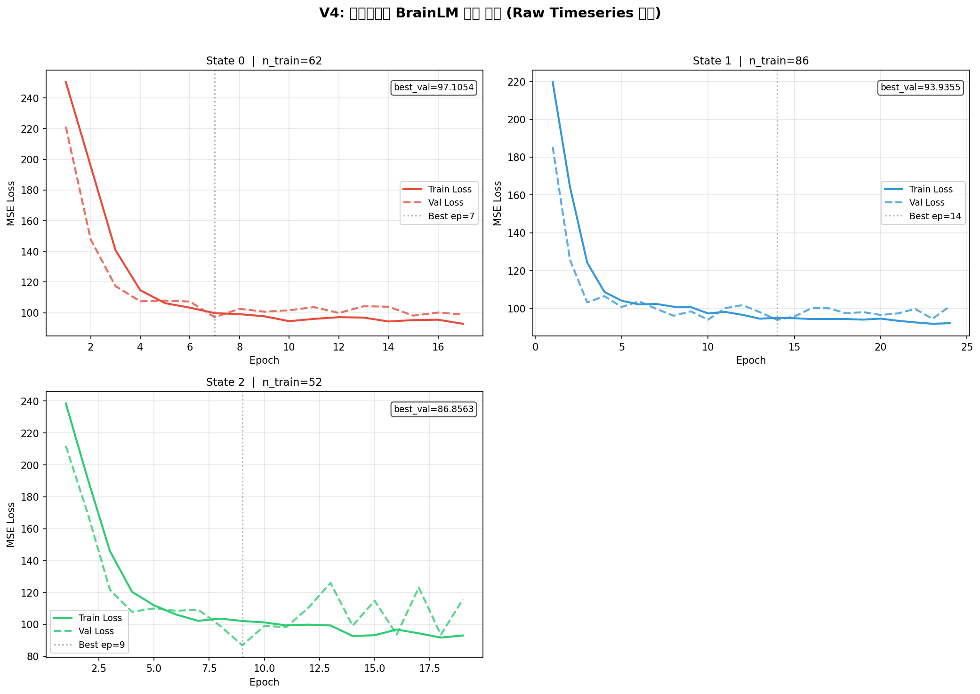
각 State별로 따로 학습한 BrainLM의 Train / Validation Loss 곡선
• 3개 State 모두 과적합 징후 없이 수렴
• 최적 검증 손실: 98.83 / 101.15 / 115.67
• 마스킹 비율 15%, d_model 256, encoder 4층·8헤드
• 피험자 단위 train/val/test 분할로 데이터 누수 차단
• State 3은 학습에서 제외 — 세그먼트 16개뿐이라 검증 세트 구성 불가
쉽게 풀면
AI를 가르칠 때는 연습문제(train)와 시험문제(validation)를 나눕니다. 그래프의 두 선이 그것입니다.
• 두 선이 같이 내려가면 → 잘 배우고 있다
• 연습문제 선만 내려가고 시험 선이 올라가면 → 외우기만 한 것(과적합)
여기서는 두 선이 나란히 내려가 제대로 배웠습니다.
"손실(Loss)" 은 틀린 정도입니다. 낮을수록 좋습니다. 98.83 / 101.15 / 115.67은 세 모델의 성적인데, 서로 다른 데이터로 학습했으니 직접 비교하면 안 됩니다.
"피험자 단위 분할" 이 중요합니다. 같은 사람의 데이터가 연습문제와 시험문제에 동시에 들어가면, AI가 그 사람의 뇌 특징을 외워서 시험을 잘 보게 됩니다. 이걸 데이터 누수라 하고, 그래서 사람 단위로 갈랐습니다.
나온 용어
용어 | 뜻
Loss (손실) | AI가 틀린 정도를 숫자로 잰 값. 낮을수록 좋음
Train / Validation | 연습용 데이터 / 중간점검용 데이터
마스킹 비율 15% | 신호의 15%를 가리고 맞히게 시키는 학습법 (masked autoencoder)
d_model 256 | AI가 내부에서 쓰는 요약 벡터의 길이
encoder 4층·8헤드 | 트랜스포머 구조의 크기. 층이 많을수록 복잡한 패턴을 잡지만 데이터가 많이 필요
데이터 누수 (data leakage) | 시험 문제가 연습 과정에 섞여 들어가 성적이 부풀려지는 것

예상 질문
*"State 3을 뺐는데 뒤의 분석에는 왜 나오나?"* BrainLM 학습에서만 뺐습니다. DC·dwell time 같은 해석 분석은 AI 학습이 필요 없어서 4개 상태 전부 포함했습니다. 다만 표본이 9명뿐이라 검정력이 낮습니다.
슬라이드 7 — 섹션 02: Brain State는 무엇이 다른가
섹션 구분 화면입니다. "02"와 제목만 있습니다.
슬라이드 8 — State별 Degree Centrality 분포
슬라이드에 있는 것
왼쪽에 뇌 표면 그림, 오른쪽에 DC 정의와 크기 순서표.
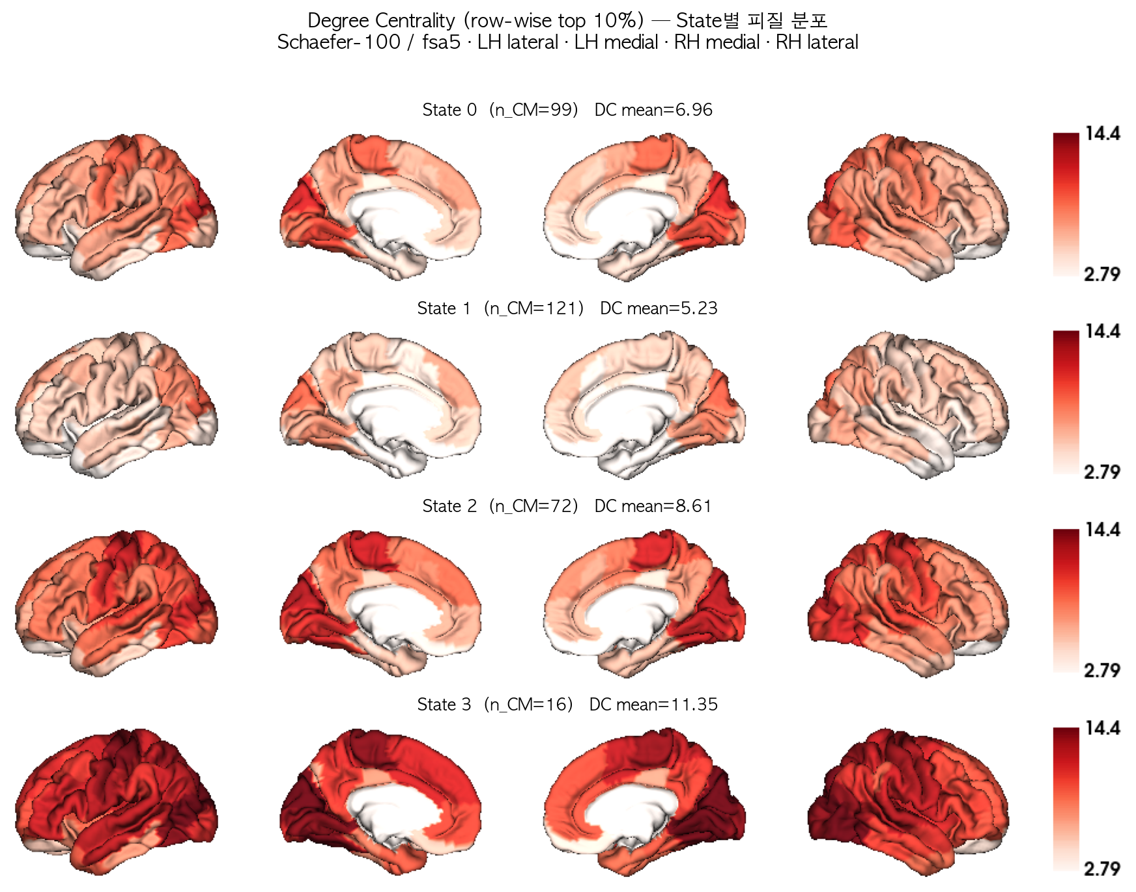
State별 Degree Centrality의 피질 표면 분포 (공통 color range)
DC 정의:
• 100×100 Fisher-Z 행렬의 각 행에서 상위 10%만 유지
• 유지된 값을 행 방향으로 합산 → 100×1 벡터
DC 크기 순서: State 1 (5.23) < State 0 (6.96) < State 2 (8.61) < State 3 (11.35)
쉽게 풀면
DC 계산법을 반 친구 관계로 풀면 이렇습니다.
1. 100명의 친밀도 표를 만든다 (100×100)
2. 각자 가장 친한 10명만 남기고 나머지는 지운다 (상위 10%)
3. 남은 10명과의 친밀도를 더한다 → 그 사람의 DC
약하게 아는 사이까지 다 더하면 잡음이 섞이니까, 강한 연결만 봅니다.
뇌 그림은 DC가 높은 곳을 밝게 칠한 것입니다. 네 그림 모두 비슷한 곳이 밝은데, 전체 밝기만 다릅니다. 이게 다음 슬라이드들의 복선입니다.
나온 용어
용어 | 뜻
피질 (cortex) | 뇌의 바깥쪽 주름진 표면. 고차원 기능을 담당
color range | 색깔과 숫자를 대응시키는 범위. 공통 range란 네 그림을 같은 기준으로 칠했다는 뜻 → 그래야 밝기 비교가 가능
thresholding | 약한 값을 잘라내는 것
100×1 벡터 | 숫자 100개가 세로로 늘어선 것. 구역당 DC 하나씩

예상 질문
*"왜 하필 상위 10%인가?"* 관행적 선택입니다. 원 보고서에는 5%로 바꾼 민감도 분석 옵션(--top-pct)이 있지만 실행하지는 않았습니다. 물으시면 "확인해보겠다"가 정직한 답입니다.
슬라이드 9 — State 간 차이는 통계적으로 매우 크다
슬라이드에 있는 것
위에 수치 카드 3개, 아래에 상자그림.
수치 | 의미
F = 218.6 | Global DC one-way ANOVA · F(3, 71), p = 8.97e-36
η² = 0.90 | 전체 분산의 90%를 State가 설명
6 / 6 pair | 모든 State 쌍에서 유의 (\ | t\ | = 8.5 ~ 23.6)

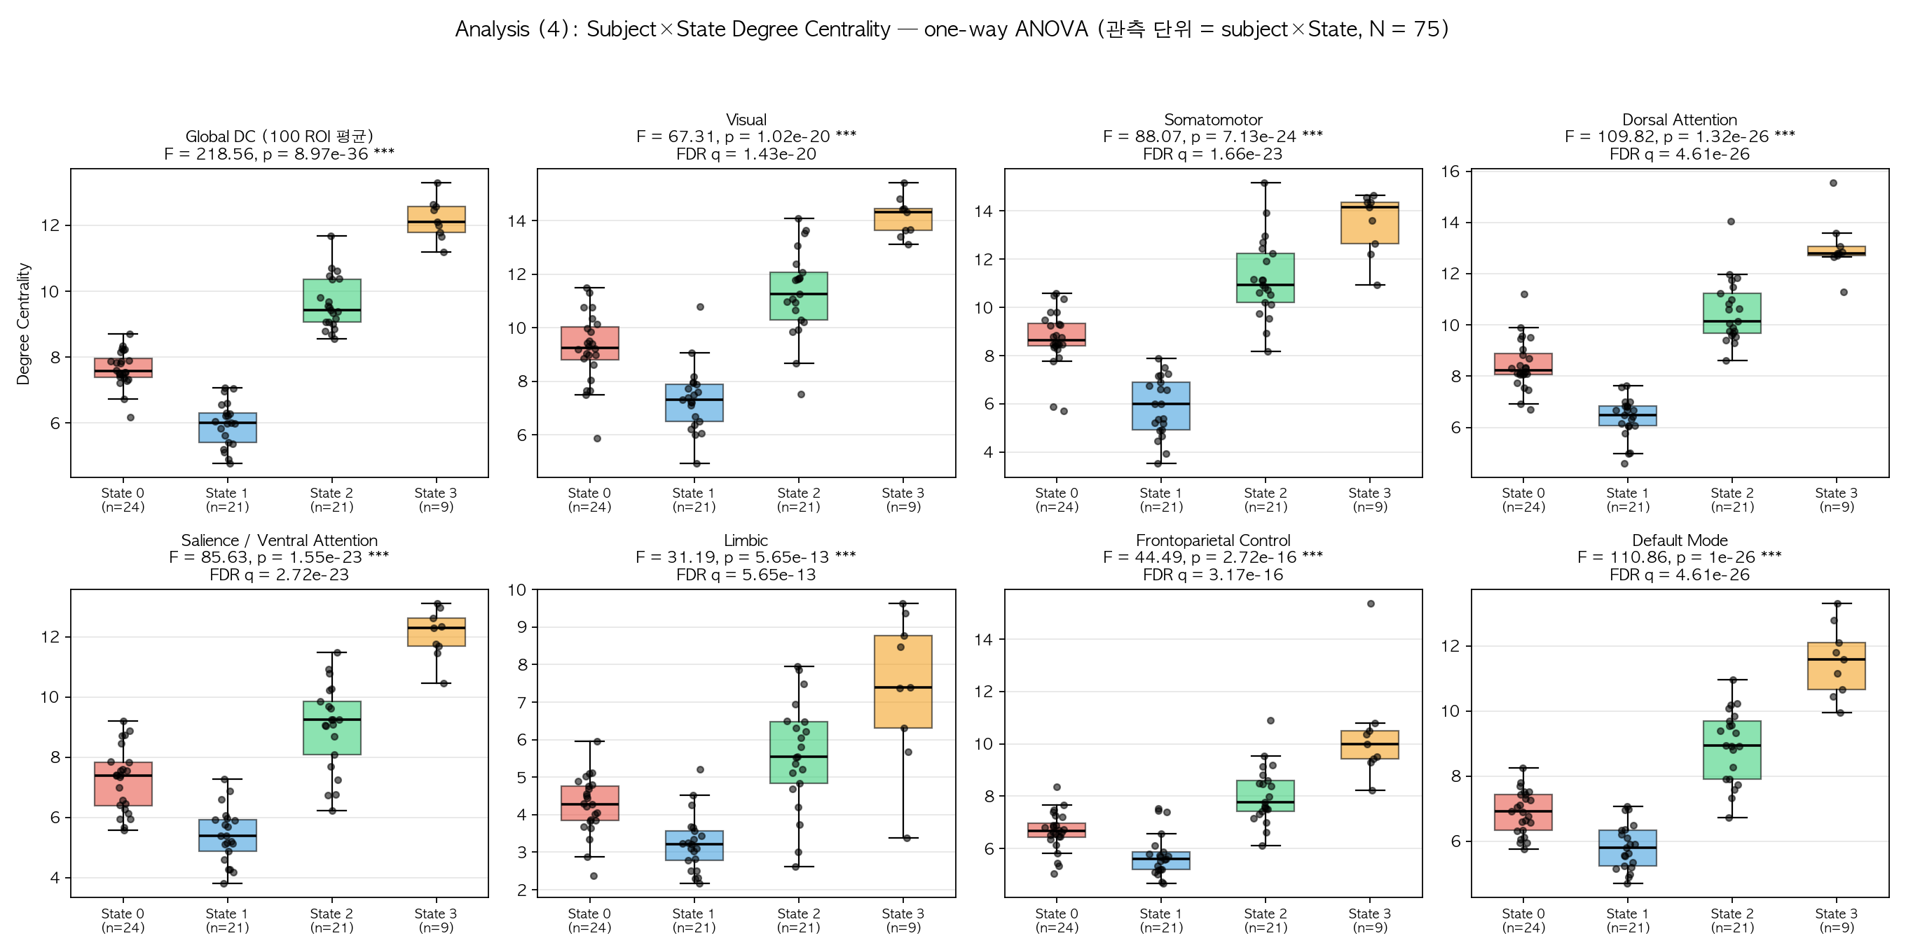
Global DC 및 네트워크별 DC의 State 간 분포 (점 = subject × State 관측)
쉽게 풀면
ANOVA(분산분석) 는 "셋 이상의 집단 평균이 서로 다른가"를 한 번에 검정하는 방법입니다.
F값은 쉽게 말해 이런 비율입니다.
집단 사이의 차이
F = ─────────────────────
집단 안의 들쑥날쑥함

반 평균끼리 많이 다르고(분자 큼), 각 반 안에서는 애들 성적이 고만고만하면(분모 작음) F가 커집니다. 보통 4만 넘어도 "차이가 있다"고 하는데 218은 압도적입니다.
η²(에타 제곱) 는 "차이의 90%가 상태 구분 때문"이라는 뜻입니다.
상자그림(boxplot) 읽는 법: 상자는 가운데 50%가 모인 구간, 가로선은 중앙값, 수염은 전체 범위입니다. 상자들이 서로 안 겹치면 집단이 잘 갈린 것입니다.
나온 용어
용어 | 뜻
ANOVA | 셋 이상 집단 평균 비교 검정
F(3, 71) | 자유도. 3 = 집단 4개 − 1, 71 = 관측 75개 − 4
p = 8.97e-36 | 0.00000...897 (0이 35개). "우연일 확률이 사실상 0"
two-sample t-test | 두 집단 평균 비교. 4개 상태면 쌍이 6개
관측 단위 (subject × State) | 분석의 기본 단위가 "사람 1명 × 상태 1개" 조합이라는 뜻. 총 75개
상자그림 (boxplot) | 분포를 상자와 수염으로 나타낸 그림

예상 질문
*"F가 218인데 왜 결론이 부정적인가?"* 큰 F가 '경계를 잘 찾았다'는 증거는 아니기 때문입니다. 무작위로 잘라도 비슷하게 큰 F가 나옵니다(15번 슬라이드). F는 "차이가 있다"만 말해주지 "그 차이가 의미 있게 만들어진 것인가"는 말해주지 않습니다.
슬라이드 10 — 그런데 차이의 대부분은 '전역 연결강도'였다
슬라이드에 있는 것
위에 그림, 아래에 수치 카드 3개.
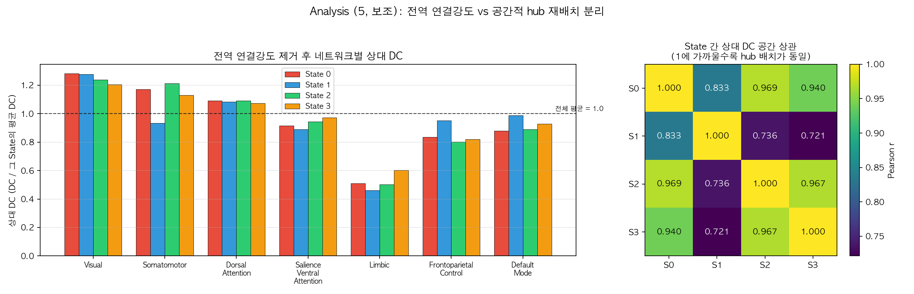
(좌) 전역 크기 제거 후 네트워크별 상대 DC (우) State 간 상대 DC 공간 상관
수치 | 의미
0.72 ~ 0.97 | State 간 공간 상관 — hub 배치는 State가 바뀌어도 거의 동일
100 → 32 | 유의 ROI 수 — 전역 크기 제거 시 3분의 1로 감소
2 / 7 | 남은 유의 네트워크 — Somatomotor, Frontoparietal Control

쉽게 풀면
이 발표에서 가장 중요한 슬라이드입니다.
9번에서 "상태들이 엄청나게 다르다"고 했는데, 뭐가 다른지 파고든 결과입니다.
핵심 도구는 상대 DC입니다. 각 구역의 DC를 그 상태의 평균 DC로 나눈 값입니다.
• 1.0 = 평균만큼
• 1.25 = 평균보다 25% 높음
왜 나누느냐면, 전체가 세지면 모든 구역이 같이 세져서 누가 진짜 중심인지 가려지기 때문입니다. 평균으로 나누면 전체 크기가 지워지고 순위만 남습니다.
결과 세 가지:
1. 공간 상관 0.72~0.97: 두 상태의 "구역별 순위표"가 얼마나 닮았는지를 잰 값. 1에 가까우면 판박이입니다. 즉 중심지는 안 바뀝니다.
2. 100 → 32: "진짜로 다른" 구역이 100개에서 32개로 줄었습니다. 나머지 68개의 차이는 전체가 세져서 생긴 착시였습니다.
3. 7개 중 2개: 네트워크 수준에서도 5개가 탈락했습니다.
결론: 상태를 가르는 건 "중심지 재배치"가 아니라 "전체 볼륨" 입니다. 스피커의 곡이 바뀐 게 아니라 볼륨 손잡이만 돌아간 겁니다.
나온 용어
용어 | 뜻
상대 DC | DC ÷ 그 상태의 평균 DC
전역 연결강도 (global FC magnitude) | 연결표 전체 숫자들의 전반적 크기
공간 상관 | 두 상태의 구역별 값 패턴이 얼마나 닮았는지 (−1 ~ 1)
hub 재배치 | 중심 역할을 하는 구역이 바뀌는 것
Somatomotor | 체성감각·운동 담당 네트워크
Frontoparietal Control | 전두두정 통제 네트워크. 집중·판단 담당

예상 질문
*"그럼 남은 2개 네트워크는 의미가 있나?"* 네. 전역 크기를 걷어내고도 살아남았고, K=2·3·4 세 경우 모두에서 같은 2개가 나왔습니다. 현재 연구에서 가장 재현성 있는 공간적 소견입니다. 다만 "세 번 재현"은 같은 27명을 다르게 자른 것이라 외부 데이터 재현은 아닙니다.
슬라이드 11 — State별 체류 시간 (dwell time)
슬라이드에 있는 것
왼쪽에 그림, 오른쪽에 표와 요약.
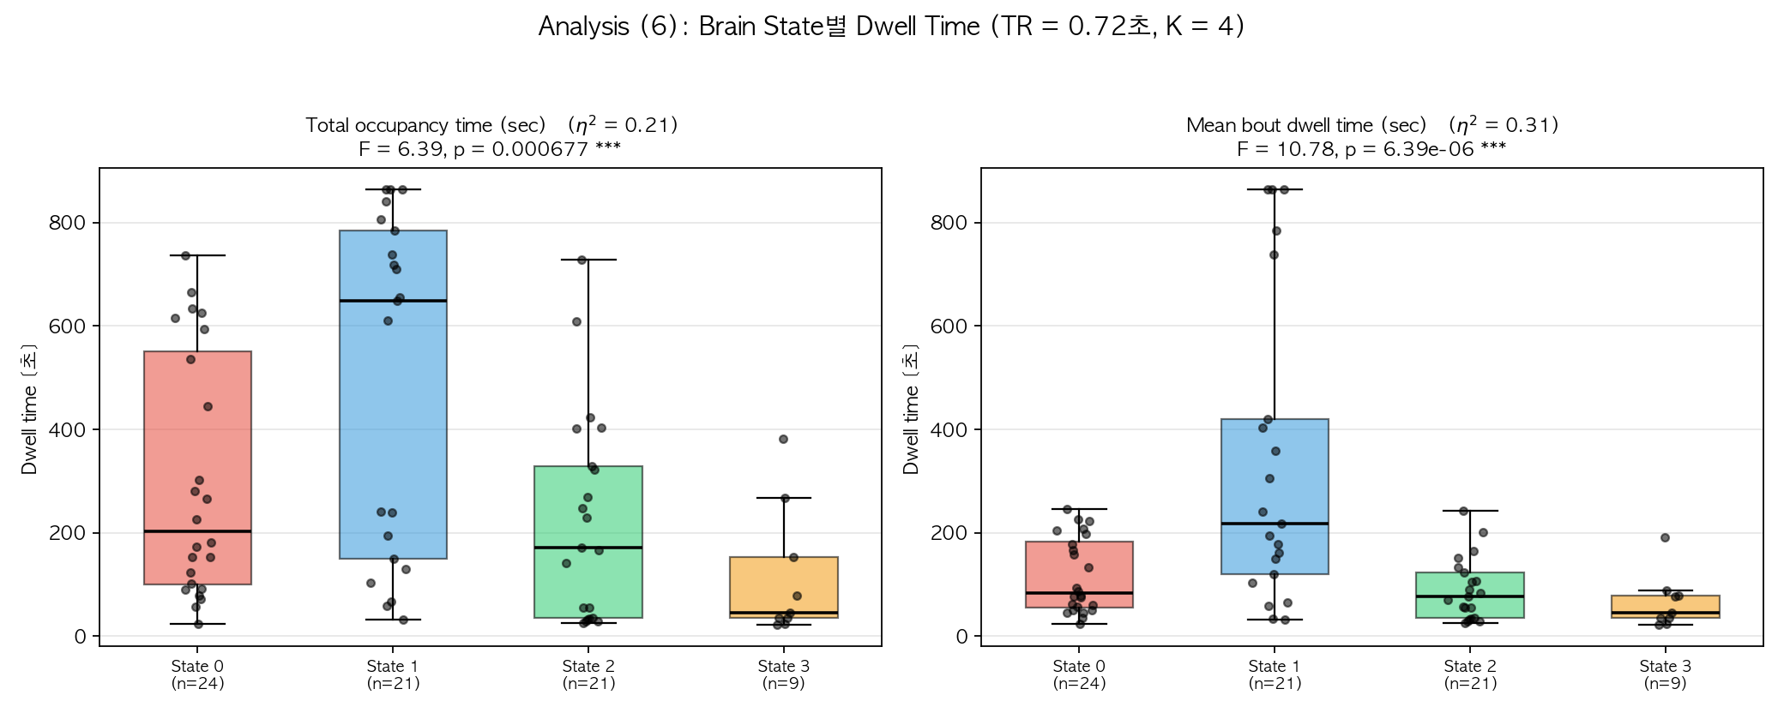
(좌) 총 점유 시간 (우) 방문당 평균 체류 시간 · TR = 0.72초
State | 총 점유 [초] | 방문당 [초]
State 0 | 301.2 ± 235.8 | 116.1 ± 72.4
State 1 | 491.3 ± 327.1 | 340.8 ± 298.4
State 2 | 225.6 ± 202.7 | 90.7 ± 60.8
State 3 | 115.8 ± 128.4 | 66.3 ± 53.0

• DC가 가장 낮은 State 1이 가장 오래 유지
• 방문당 체류: F(3,71) = 10.78, p = 6.4e-06
• 총 점유: F = 6.39, p = 6.8e-04
쉽게 풀면
dwell time(체류 시간) = 한 상태에 머문 시간입니다. 조각의 길이(시점 개수)에 0.72초를 곱해 계산합니다.
두 가지로 쟀습니다.
• 총 점유 시간: 스캔 전체에서 그 상태에 있었던 시간을 다 합친 것
• 방문당 체류 시간: 한 번 들어가서 나올 때까지 평균 시간
결과는 깔끔한 반비례입니다. 연결이 약한 State 1은 한 번 들어가면 340초(5분 40초) 머물고, 연결이 강한 State 3은 66초 만에 나옵니다.
± 뒤의 숫자(표준편차)가 큽니다. State 1은 340.8 ± 298.4인데, 이는 사람마다 편차가 매우 크다는 뜻입니다. 평균만 보면 안 됩니다.
나온 용어
용어 | 뜻
dwell time | 한 상태에 연속으로 머문 시간
TR (Repetition Time) | MRI가 뇌를 한 번 찍는 주기. 이 데이터는 0.72초
time point (TP) | 측정 시점 하나
표준편차 (±) | 값들이 평균에서 흩어진 정도. 클수록 들쑥날쑥
총 점유 vs 방문당 | 합계 vs 1회 평균

예상 질문
*"이 숫자가 전체 시간의 몇 %인가?"* 주의가 필요한 질문입니다. 각 평균은 그 상태를 방문한 사람들만의 평균입니다. State 3은 27명 중 9명만 방문했습니다(18명은 한 번도 안 감). 전체 27명 기준 실제 점유율은 State 1 = 44.2%, State 0 = 31.0%, State 2 = 20.3%, State 3 = 4.5%입니다.
슬라이드 12 — K를 2·3·4로 바꿔도 결론은 같다
슬라이드에 있는 것
K별 비교표와 설명 카드 2개.
 | K = 2 | K = 3 | K = 4
Global DC ANOVA | F = 118.3 | F = 214.6 | F = 218.6
절대 DC 유의 ROI (FDR) | 100 / 100 | 99 / 100 | 100 / 100
상대 DC 유의 ROI (FDR) | 23 | 21 | 32
상대 DC 유의 네트워크 | SomMot, Cont | SomMot, Cont | SomMot, Cont
silhouette | 0.227 | 0.170 | 0.094

레이블 중첩 구조: K=3 → K=2 ARI 0.901 (308개 중 1개만 어긋남) / K=4 → K=3 최저·최고 DC State가 100% 보존, 중간만 분할
쉽게 풀면
"상태가 4개"라고 했지만, 4라는 숫자는 사람이 정한 것입니다. 그래서 2개, 3개로도 나눠보고 결과를 비교했습니다.
결과: 세 경우가 전부 같았습니다. 특히 살아남는 네트워크 2개가 동일합니다.
교차표를 보면 이유가 명확합니다. K를 3에서 4로 늘려도 가장 낮은 상태와 가장 높은 상태는 그대로 유지되고, 중간만 둘로 쪼개집니다. 체온을 36/37도로 나누든 36/36.5/37로 나누든 같은 체온계를 다른 눈금으로 읽는 것과 같습니다.
silhouette은 "묶음이 얼마나 깔끔하게 나뉘었나" 점수인데, K=2에서 최대이고 K가 커질수록 계속 나빠집니다. 원래 4종류가 있었다면 K=4에서 점수가 튀어야 하는데 그렇지 않습니다. 즉 애초에 딱 떨어지는 종류가 없다는 뜻입니다.
나온 용어
용어 | 뜻
K | 묶음의 개수. K-means에서 사람이 정해주는 값
FDR | 여러 번 검정할 때 "운 좋게 유의하게 나온 것"을 걸러내는 보정
silhouette | 군집이 잘 나뉜 정도. −1 ~ 1, 클수록 좋음
ARI (Adjusted Rand Index) | 두 분류 결과의 일치도. 0 = 무작위, 1 = 완전 일치
교차표 | 두 분류 방식이 서로 어떻게 대응되는지 세어 본 표

예상 질문
*"F값이 K=2일 때 118이고 K=4일 때 218인데, 그럼 4가 더 좋은 것 아닌가?"* 아닙니다. 잘게 자를수록 각 묶음이 더 극단적인 값들로 채워져서 F는 자동으로 커집니다. K 선택의 근거로 F를 쓰면 안 됩니다. 오히려 silhouette은 K=2에서 최대입니다.
슬라이드 13 — 섹션 03: 이 결과는 믿을 수 있는가
섹션 구분 화면입니다. "무작위 분할 대조군 1,000회 · 잠재표현 직교성 재검토"라는 부제가 붙습니다.
슬라이드 14 — 무작위 분할 대조군 설계
슬라이드에 있는 것
설계 설명 박스와 검정 지표 목록.
왜 필요한가: 시계열을 아무 데서나 308조각으로 잘라도 조각마다 FC는 다르고 K-means는 무조건 무언가로 묶어준다. 따라서 '묶였다'는 사실 자체는 가설의 증거가 되지 못한다.
실제 : [70, 33, 252, 87, …] ← MTAD-GAT 경계
무작위: [252, 87, 70, 33, …] ← 같은 길이, 순서만 섞음

검정 지표 4종:
• 세그먼트 내부 동질성 — 전/후반 CM 상관 (↑)
• 경계 대비 — 경계 양쪽 CM 상관 (↓)
• 군집 품질 silhouette — K = 2, 3, 4 (↑)
• dwell time 효과크기 η² — 2가지 정의 (↑)
쉽게 풀면
이 발표에서 두 번째로 중요한 슬라이드입니다.
지금까지는 "AI가 찾은 지점에서 자른 결과"만 봤습니다. 비교 대상이 없었습니다.
비유: 학생들을 키 순서로 두 반에 나눴더니 두 반 평균 성적이 달랐습니다. 이게 "키가 성적과 관련 있다"는 증거일까요? 아닙니다. 제비뽑기로 나눠도 평균은 다릅니다. 키로 나눈 게 의미 있으려면 제비뽑기보다 더 크게 갈려야 합니다.
그래서 조각 개수(308개)와 길이는 똑같이 두고 자르는 위치만 무작위로 바꿔 1,000번 반복했습니다.
길이를 맞춘 이유: 짧은 조각은 연결표 계산이 불안정합니다. 길이를 안 맞추면 "위치 효과"와 "길이 효과"가 섞여서 뭐 때문인지 알 수 없게 됩니다.
네 가지 지표의 뜻:
지표 | 묻는 것 | 좋은 방향
내부 동질성 | 한 조각 안이 균일한가 | 높을수록 좋음
경계 대비 | 경계를 사이에 두고 확 달라지는가 | 낮을수록 좋음
군집 품질 | 조각들이 상태로 깔끔히 묶이는가 | 높을수록 좋음
dwell time η² | 상태별 체류 시간이 크게 갈리는가 | 높을수록 좋음

나온 용어
용어 | 뜻
대조군 (control) | 비교 기준. 대조군 없는 결과는 해석 불가
귀무 모형 (null model) | "아무 효과도 없을 때"를 흉내 낸 모형
permutation test (순열 검정) | 데이터를 무작위로 섞어 "우연히 나올 값의 분포"를 직접 만들고, 실제 값이 거기서 얼마나 극단적인지 보는 방법

슬라이드 15 — 대조군 결과: 7개 중 1개만 통과
슬라이드에 있는 것
8칸짜리 큰 그림 하나와 아래 요약 띠.
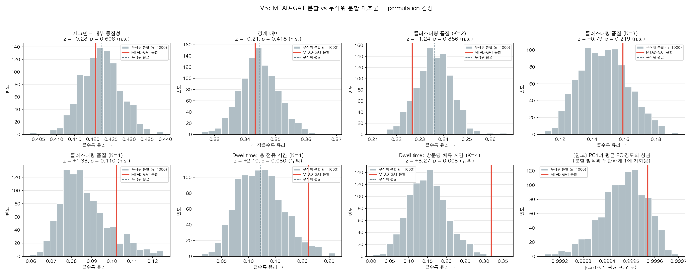
회색 = 무작위 분할 1,000회 분포 · 빨간 선 = MTAD-GAT 분할 관측값 · 각 패널 제목에 z와 p 표기
통과한 지표: dwell time 방문당 체류 η² = 0.3188 (무작위 0.1513, z = +3.27, p = 0.003) — 7개 검정의 Bonferroni 기준 0.0071을 넘는 유일한 지표
쉽게 풀면
그림 읽는 법이 전부입니다.
• 회색 산더미 = 아무렇게나 자른 1,000번의 성적 분포
• 빨간 세로선 = AI가 자른 성적
빨간 선이 산더미 한가운데 꽂혀 있으면 → 아무렇게나 자른 것과 똑같다는 뜻입니다.
빨간 선이 산더미 바깥 끝으로 나가 있으면 → 특별하다는 뜻입니다.
결과: 8칸 중 6칸에서 빨간 선이 한가운데 있습니다. dwell time 두 칸만 바깥으로 나갔습니다.
특히 뼈아픈 것:
• 내부 동질성과 경계 대비는 방향조차 유리하지 않습니다. 경계가 진짜 전환점이라면 가장 먼저 티가 나야 할 지표인데 무작위 평균과 사실상 같습니다.
• 군집 품질 K=2는 무작위가 오히려 더 좋습니다(백분위 11%).
나온 용어
용어 | 뜻
귀무분포 (null distribution) | "아무 효과 없을 때 나올 수 있는 값들의 분포". 그림의 회색 산더미
z-score | 관측값이 평균에서 표준편차 몇 개만큼 떨어졌는지. 1.65 넘으면 단측 p < 0.05
백분위 | 무작위 1,000개 중 몇 %보다 큰지
Bonferroni 보정 | 여러 번 검정할 때 쓰는 엄격한 보정. 기준을 검정 횟수로 나눔 (0.05 ÷ 7 = 0.0071)

예상 질문
*"K=4 군집 품질은 p = 0.11로 꽤 근접했는데?"* 네, 백분위 89%입니다. 다만 유의 기준을 못 넘었고, 설령 넘었더라도 해석에 함정이 있습니다. "경계가 전역 FC 강도 변화 지점에 맞춰졌다"는 뜻인데, 그 전역 강도는 머리 움직임·각성도와 엉켜 있는 값입니다.
슬라이드 16 — dwell time 결과를 다시 읽으면
슬라이드에 있는 것
경고 박스, 수치 카드 3개, 대안 설명 목록.
무작위로 잘라도 dwell time η² 평균이 0.15다. 즉 아무렇게나 잘라도 State별 체류 시간 차이는 크게 나오고, 무작위 분할의 상당수가 통계적으로 유의한 ANOVA 결과를 낸다. V4에서 보고한 p = 6.4e-06 자체는 증거가 되지 못한다.
수치 | 의미
0.32 | 관측 η² (방문당 체류) — MTAD-GAT 분할
0.15 | 무작위 η² 평균 — 1,000회 분포의 중심
p = .003 | 초과분의 유의성 — Bonferroni 기준 통과

남은 대안 설명:
• 방문당 체류 시간은 인접 세그먼트가 같은 State로 묶이는 정도에 민감 — '경계가 정확하다'는 뜻일 수도, '한 상태를 불필요하게 여러 번 잘랐다(과분할)'는 뜻일 수도 있음
• 세그먼트가 길수록 FC 크기가 낮게 추정되는 경향(길이↔강도 결합)도 완전히 배제되지 않음
쉽게 풀면
이 슬라이드가 발표에서 가장 중요한 방법론적 포인트입니다.
11번에서 dwell time ANOVA가 p = 6.4e-06으로 아주 좋게 나왔습니다. 그런데 무작위로 잘라도 η²가 평균 0.15 나옵니다. 무작위 분할 중 상당수가 "통계적으로 유의한" 결과를 냅니다.
그러니 p값 자체는 증거가 아닙니다. 증거는 0.32 − 0.15 = 초과분뿐입니다.
다행히 이 초과분은 유의했습니다(p = 0.003). 현재 연구에서 대조군을 통과한 유일한 결과입니다.
다만 대안 설명이 남아 있습니다. "방문당 체류 시간이 길다"는 건 인접한 조각들이 같은 상태로 묶였다는 뜻인데, 이게 두 가지로 해석됩니다.
• 좋은 해석: 경계를 정확히 찾아서 같은 상태가 이어졌다
• 나쁜 해석: 한 상태를 쓸데없이 여러 번 잘랐다(과분할)
지금 데이터로는 둘을 구별할 수 없습니다.
나온 용어
용어 | 뜻
효과크기 (effect size) | 차이가 얼마나 큰지. p값은 "우연인가"만 알려주고 크기는 안 알려줌
초과분 | 무작위 기준선을 넘어선 부분. 진짜 증거가 되는 양
과분할 (over-segmentation) | 하나로 둬도 될 구간을 불필요하게 여러 조각으로 자른 것

슬라이드 17 — 잠재표현 '직교성' 결과 재검토
슬라이드에 있는 것
문제 설명 박스, 검증표, 계산 근거 카드.
문제: cross-cluster 코사인은 서로 다른 모델이 만든 평균 잠재벡터를 비교한 값이다. 두 모델은 따로 초기화되어 따로 학습되었으므로 좌표계를 공유하지 않는다.
 | 관측 코사인 | 무작위 벡터 95% 구간 | 구간 내
State 0 vs 1 | −0.0593 | [−0.121, +0.120] | 예
State 0 vs 2 | −0.0053 | [−0.121, +0.120] | 예
State 1 vs 2 | +0.0477 | [−0.121, +0.120] | 예

256차원 무작위 단위벡터: 평균 0, 표준편차 1/√256 = 0.0625, 관측 평균의 z = 0.16
쉽게 풀면
논문 초록의 자랑거리였던 "잠재표현이 거의 직교했다(코사인 −0.006)" 를 다시 따져보는 슬라이드입니다.
원래 논리는 이랬습니다: 세 모델이 만든 요약 벡터가 서로 안 닮았다(0에 가깝다) → 상태들이 잘 구분됐다.
문제는 세 모델을 따로따로 학습시켰다는 점입니다.
비유하자면 — 서로 모르는 세 사람에게 각자 자기만의 암호로 일기를 쓰게 한 뒤, 그 암호문들을 비교해서 "안 닮았으니 세 사람의 하루가 달랐다"고 결론 내리는 격입니다. 암호 체계가 다르니 안 닮은 게 당연합니다.
실제로 확인해봤습니다. 256차원 공간에서 아무 관계 없는 벡터 두 개의 코사인은 평균 0, 95% 구간 [−0.121, +0.120]입니다. 관측된 세 값이 전부 그 구간 안에 있습니다.
즉 "무작위 벡터와 구별할 수 없다" 는 뜻입니다.
같은 이유로 V3의 0.97도 유효한 대조군이 아닙니다. 모델 하나를 쓰면 모든 요약이 같은 좌표계에 있으니 닮는 게 당연합니다.
나온 용어
용어 | 뜻
잠재표현 (latent) | AI가 입력을 요약해 만든 숫자 벡터
직교 (orthogonal) | 두 벡터가 수직. 코사인 = 0. "아무 관계 없음"에 해당
좌표계 | 숫자들이 의미를 갖는 기준틀. 모델마다 다름
95% 구간 | 무작위로 나올 값의 95%가 들어가는 범위
1/√256 | 256차원에서 무작위 두 벡터의 코사인 표준편차 공식

예상 질문
*"그럼 직교성 대신 뭘 봐야 하나?"* 세 가지를 제안드렸습니다(18번 슬라이드). ① 모델 하나로 모든 조각의 요약을 뽑은 뒤 ② 처음 보는 피험자에서 상태를 맞히는 분류 정확도를 재거나 ③ 상태 레이블을 섞어 돌리는 permutation test로 비교하는 방법입니다.
슬라이드 18 — 정리와 다음 단계
슬라이드에 있는 것
왼쪽에 현재 결론과 논문 프레이밍 제안, 오른쪽에 다음 단계 4개.
현재 말할 수 있는 것
• 세그먼트 FC를 군집화하면 겉보기에 구분되는 State가 얻어지지만, 그 구조는 사실상 전역 연결강도라는 단일 연속 축을 임의의 K개로 절단한 결과다
• 전역 강도를 보정하면 Somatomotor와 Frontoparietal Control 두 네트워크의 상대적 비중 변화만 K와 무관하게 일관되게 남는다
논문 프레이밍 제안: "새로운 상태 정의 방법 제안"보다 "널리 쓰이는 분할·군집 관행이 무작위 분할과 구별되지 않는다"는 방법론적 검증 쪽이 현재 데이터로 방어 가능하다
다음 단계
 | 할 일 | 이유
1 | 과분할 여부 판별 | 경계 개수를 바꿔가며 dwell time 초과분의 변화 추적
2 | 직교성 검정 교체 | 공유 모델 latent → held-out 피험자 분류 정확도 / permutation test
3 | 움직임 교란 통제 | 피험자별 FD 산출 후 State별 FD 비교 (전역강도와 직결)
4 | 외부 데이터 재현 | 현재 '세 번 재현'은 같은 27명을 다르게 자른 것

쉽게 풀면
이 연구가 실패했다는 뜻이 아닙니다. 그럴듯한 아이디어를 제대로 된 대조군으로 검정해서 "아니었다"를 밝힌 것도 논문이 됩니다. 오히려 이 분야에 대조군 없이 발표된 연구가 많다는 점에서 가치가 있습니다.
다음 단계 중 1번과 3번이 가장 급합니다.
• 1번: 지금 결론에서 가장 약한 고리입니다. 유일하게 살아남은 dwell time 결과가 "경계가 정확해서"인지 "과분할 때문"인지 가려야 합니다.
• 3번: 전역 강도는 머리 움직임과 직결됩니다. "피험자가 뒤척인 구간 아니냐"는 질문에 답할 수단이 지금은 없습니다.
나온 용어
용어 | 뜻
FD (Framewise Displacement) | 프레임 간 머리 움직임 양. fMRI 품질 관리의 표준 지표
held-out 피험자 | 학습에 전혀 쓰지 않고 남겨둔 사람. 진짜 성능을 재는 기준
프레이밍 (framing) | 같은 결과를 어떤 이야기로 제시하는가

A. 뇌영상 용어
용어 | 설명
fMRI | 기능적 자기공명영상. 뇌의 혈류 변화를 찍어 간접적으로 활동을 추정
BOLD 신호 | fMRI가 실제로 재는 값. 혈액 속 산소 농도 변화. 신경 활동을 직접 재는 게 아니라 그에 따른 혈류 반응을 잼
resting-state (rs-fMRI) | 특별한 과제 없이 가만히 있을 때 찍은 fMRI
TR | 뇌를 한 번 스캔하는 주기. 이 연구는 0.72초
time point (TP) | 측정 시점 하나. 1,200 TP = 864초 = 14분 24초
ROI | Region of Interest, 관심 영역. 분석 단위가 되는 뇌 구역
Schaefer-100 | 뇌 피질을 100개 ROI로 나눈 표준 지도
Yeo 7 Network | 뇌를 기능별 7개로 나눈 분류: Visual(시각), Somatomotor(체성감각·운동), Dorsal Attention(배측 주의), Salience/Ventral Attention(현저성), Limbic(변연계), Frontoparietal Control(전두두정 통제), Default Mode(기본 모드)
기능적 연결성 (FC) | 두 ROI 신호의 시간적 유사성. 해부학적 연결이 아님
연결성 행렬 (CM) | 모든 ROI 쌍의 FC를 모은 100×100 표
Degree Centrality (DC) | 한 ROI가 가진 강한 연결들의 합. 중심성 지표
허브(hub) | 연결이 집중되는 중심 노드
HCP | Human Connectome Project. 이 연구가 쓴 공개 데이터셋
세그먼트 | 시계열을 잘라 만든 조각. 이 연구에서는 308개
dwell time | 한 상태에 연속으로 머문 시간
FD (head motion) | 머리 움직임 양. 움직이면 신호 전체가 흔들려 FC가 통째로 왜곡됨

B. 통계 용어
용어 | 설명
평균 ± 표준편차 | 표준편차는 값들이 평균에서 얼마나 흩어져 있는지. 클수록 들쑥날쑥
상관계수 (r) | 두 값이 함께 움직이는 정도. −1(정반대) ~ 0(무관) ~ +1(완전 일치)
p-value | "진짜 차이가 없는데도 이만한 차이가 우연히 나올 확률". 보통 0.05 미만이면 "유의". p가 작다고 차이가 크다는 뜻은 아님
유의하다 | "우연이라 보기 어렵다"는 통계적 판정. 일상어의 "중요하다"와 다름
ANOVA (분산분석) | 셋 이상 집단의 평균을 한 번에 비교. "집단 사이의 차이"를 "집단 안의 흩어짐"으로 나눈 값이 F
F값 | ANOVA 결과 수치. 클수록 차이가 뚜렷. 단, 집단을 잘게 나눌수록 자동으로 커지므로 K 선택 근거로 쓰면 안 됨
자유도 (df) | F(3, 71)의 3과 71. 3 = 집단 수 − 1, 71 = 관측 수 − 집단 수
t-test | 두 집단의 평균 비교
효과크기 | 차이가 얼마나 큰지. p값은 크기를 알려주지 않아 함께 봐야 함
η² (에타 제곱) | ANOVA의 효과크기. 0.01 작음 / 0.06 중간 / 0.14 이상 큼
Cohen's d | t-test의 효과크기. 0.2 / 0.5 / 0.8
다중비교 문제 | 검정을 여러 번 하면 그중 하나쯤은 우연히 유의하게 나옴
FDR (Benjamini-Hochberg) | 다중비교 보정법. 보정 후 값을 q값이라 함
Bonferroni 보정 | 더 엄격한 보정. 기준을 검정 횟수로 나눔
Kruskal-Wallis | ANOVA의 비모수 버전. 정규분포 가정이 필요 없음
Welch 검정 | 두 집단의 분산이 다를 때 쓰는 t-test 변형
독립성 가정 | 관측끼리 서로 영향을 주지 않는다는 전제. 한 사람이 여러 관측을 내면 위배됨
검정력 (power) | 진짜 차이가 있을 때 그걸 잡아낼 확률. 표본이 작으면 낮음
permutation test | 데이터를 무작위로 섞어 "우연히 나올 값의 분포"를 직접 만드는 방법. 가정이 거의 필요 없어 강력함
귀무분포 | "아무 효과도 없을 때 나올 수 있는 값들의 분포"
대조군 (control) | 비교 기준. 대조군 없는 결과는 해석 불가
z-score | 평균에서 표준편차 몇 개만큼 떨어졌는지
상자그림 (boxplot) | 상자 = 가운데 50%, 가로선 = 중앙값, 수염 = 범위

C. 기계학습·분석 용어
용어 | 설명
K-means | 데이터를 K개 묶음으로 나누는 알고리즘
K | 묶음의 개수. 사람이 정해줘야 함
silhouette | 군집이 얼마나 잘 나뉘었는지 재는 점수. −1 ~ 1
ARI | 두 분류 결과의 일치도. 0 = 무작위, 1 = 완전 일치
PCA / PC1 | 주성분분석. 데이터 변동을 가장 잘 설명하는 축을 찾는 방법
Fisher-Z 변환 | 상관계수를 arctanh로 변환해 통계 처리를 적절하게 만듦
MTAD-GAT | 시계열 이상탐지 AI. 여기서는 상태 전환 경계 탐지에 사용
GRU | 순차 데이터를 읽으며 "요약 기억"을 유지하는 신경망 구조
BrainLM | 뇌 신호용 트랜스포머. 신호 일부를 가리고 복원하도록 학습
masked autoencoder | 입력의 일부를 가리고 맞히게 하는 학습 방식
트랜스포머 (Transformer) | 입력 전체를 한 번에 보며 중요한 부분에 집중하는 신경망 구조
잠재표현 (latent) | AI가 입력을 요약해 만든 숫자 벡터
코사인 유사도 | 두 벡터가 같은 방향을 보는 정도. 1 / 0 / −1
과적합 (overfitting) | 연습 데이터를 외워버려 새 데이터에서 성능이 떨어지는 것
데이터 누수 (leakage) | 시험 데이터가 학습에 섞여 성적이 부풀려지는 것
train / validation / test | 학습용 / 중간점검용 / 최종평가용 데이터 분할

